基于程序路径分析的有效蜕变测试*

董国伟 聂长海 徐宝文
(东南大学计算机科学与工程学院 南京 210096)
(江苏省软件质量研究所 南京 210096)
摘 要 蜕变测试对于预期输出难以构造的程序是实用和高效的. 作者在系统研究已有蜕变测试方法和路径分析技术的基础上，首先针对使用二元蜕变关系的测试提出了一组蜕变测试准则，以在多个不同的层次上定义蜕变测试用例集的充分性；然后给出了三种能够生成相应测试用例集的算法；最后通过变异分析的方法证实这些算法的有效性. 实验结果表明蜕变关系和测试准则的选取直接影响到测试的效果，另外，使用蜕变关系全路径覆盖可满足性算法(APCEMST)可以快速准确地发现待测程序中的错误，而生成的测试用例的数量却比传统技术要少.
关键词 软件测试; 蜕变测试; oracle问题; 蜕变关系; 路径覆盖准则

Effective Metamorphic Testing Based on Program Path Analysis*
DONG Guo-Wei NIE Chang-Hai XU Bao-Wen
( School of Computer Science and Engineering , Southeast University , Nanjing 210096 )
( Jiangsu Institute of Software Quality , Nanjing 210096 )
Abstract Metamorphic testing is very practical and effective for programs with oracle problems. Much research has been done in this field. Based upon existed methods of metamorphic testing and program path-analysis, the authors first present a set of metamorphic testing criteria for the test with binary metamorphic relations. These criteria define the adequacy of metamorphic test suites at several different levels. Then, three new testing algorithms are given to generate test suites that could satisfy the criteria above. Finally, these algorithms’ performances are fully proved with the technique of mutation analysis. The experiment results show that testing effects are greatly decided by the selection of metamorphic relations and testing criteria, and the algorithm APCEMST could detect faults quickly and exactly with fewer test cases than traditional method.
Keywords software testing; metamorphic testing; oracle problem; metamorphic relation; path-coverage criterion

引言
软件测试是一种重要的、不可缺少的软件质量保证技术，用于发现和纠正软件中存在的缺陷和错误。但在很多情况下，测试时存在着oracle问题^{[1]}，即测试人员很难构造程序的预期输出，确定执行结果与期望结果是否相同。为了能够有效地解决此类问题， Chen等人提出了蜕变测试 (metamorphic testing) 的概念^{[2]}，该方法通过检查程序的多个执行结果之间的关系来测试程序，不需要构造预期输出。
蜕变测试技术具有三个突出的特点：为了检查程序的执行结果，测试时需要构造蜕变关系^{[2]}；为了从多个方面判定程序功能的正确性，测试时通常需要构造多条蜕变关系；为了获得原始测试用例^{[2]}，蜕变测试需要与其他测试用例生成方法相结合。
Chen和吴鹏分析了使用特殊值和随机值作为原始用例时的差异^{[3,4]}，吴鹏还提出了迭代蜕变测试算法 (IMT) 以循环地产生原始用例^{[5]}，但复杂度较高，我们基于路径分析技术对IMT算法进行了改进^{[6]}。Chen和Mayer还通过实验对比总结出了蜕变关系选取的一般性策略^{[7, 8]}；虽然对于蜕变测试技术自身的改进可以提高测试效率，但它经常与其他验证或测试技术结合使用。Chen将蜕变测试与全局符号执行结合提出了一种准验证方法^{[9]}。将蜕变技术与基于缺陷的测试^{[10]}、STECC^{[11]}、基于模型的测试^{[12]}等方法结合，也可以获得高效的测试技术；蜕变测试技术的实用性使得它已经被广泛地应用于数值型程序^{[13]}、图论计算程序^{[14]}、图象处理软件^{[14-16]}、并行编译器^{[14]}、交互式软件^{[14]}、铸造模拟软件^{[17]}、普适计算软件^{[18,19]}、SOA软件^{[20,21]}和面向对象软件^{[22-25]}等的测试中。上述研究证实了蜕变测试在解决oracle问题时的有效性，但是这些方法大都只考虑程序的功能，没有充分利用程序结构的信息。
本文针对二输入蜕变关系，在程序路径分析的基础上，首先定义了三种蜕变测试准则，从不同角度规定了蜕变测试用例集的充分性。然后基于这些准则给出了有效蜕变测试算法。最后将这些算法应用于计算三角形面积的程序中，结果表明APCEMST算法能够产生具有较强检错能力的测试用例集。文章第2节介绍了一些基本概念和原理；第3节给出了一组蜕变测试准则、蜕变关系选取策略和基于它们的有效蜕变测试算法；第4节通过实验证实了本文算法的性能；第5节对全文进行总结。

基本概念
定义1 假设程序P用来计算函数f，x₁, x₂, …, x_{n} (n>1)是f的n个自变量，且f(x₁), f(x₂), …, f(x_{n}) 是它们所对应的函数结果。若x₁, x₂, …, x_{n}之间满足关系r时，f(x₁), f(x₂), …, f(x_{n})满足关系r_{f}，即：
r (x₁, x₂, …, x_{n}) r_{f} ( f (x₁), f (x₂), …, f (x_{n}) )
则称 ( r, r_{f} ) 是程序P的蜕变关系^{[2]}。
显然，如果P是正确的，那么它一定满足下面的推导式：
r (I₁, I₂, …, I_{n}) r_{f} ( P(I₁), P(I₂), …, P(I_{n}) )
其中I₁, I₂, …, I_{n}是程序P的对应于x₁, x₂, …, x_{n} 的输入，P(I₁), P(I₂), …, P(I_{n}) 是相应的输出。因此，可以通过检测上式是否成立来判定程序P的正确性。蜕变测试即是一种基于蜕变关系的测试。
定义2 假设D为程序P的输入域，D’D，在D’上可以对P进行蜕变测试，则称D’为程序P的蜕变域，记作D_{MT} (P)，称D - D’为P的非蜕变域，记作D_{UMT} (P)。
定义3 假设 (r, r_{f}) 是程序P的蜕变关系，若r是一个二元等式关系( r(x₁, x₂) )，则称 (r, r_{f}) 是程序P的二元蜕变关系，记作 (r_{b}, r_{fb})。若对于I₁ξD_{MT} (P)，I₂D_{MT} (P)，使得r_{b} (I₁, I₂)成立，则称ξ是二元蜕变关系(r_{b}, r_{fb})的定义域，记作D_{R} ((r_{b}, r_{bf}))，称I₁为原始输入，I₂为I₁基于 (r_{b}, r_{bf}) 的衍生输入，记作I₂ = FU (I₁, (r_{b}, r_{bf}))。
例如，在测试计算函数f(x)
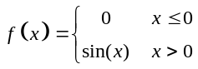
的程序P_{sin}时，依照定义2，P_{sin}的蜕变域D_{MT} (P_{sin}) = (0, +)。
MR_{sin}：(x₁+x₂ =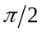, [f(x₁)]² + [f(x₂)]² = 1)
是为P_{sin}构造的一条二元蜕变关系，依照定义3，MR_{sin}的定义域D_{R} (MR_{sin}) = (0,)，任选一值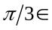 D_{R} (MR_{sin})作为原始输入，它基于MR_{sin}的衍生输入FU (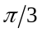, MR_{sin}) =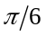。
根据输入关系r_{b}(x₁, x₂)形式的差别，我们将二元蜕变关系 (r_{b}, r_{bf}) 分为三类。1-1型关系：若x₁是x₂的函数并且x₂也是x₁的函数，则 (r_{b}, r_{bf}) 是1-1型蜕变关系。例如r_{b}(x₁, x₂) 为x₁ +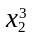 = 1的关系；1-n型关系：若x₁是x₂的函数或者x₂是x₁的函数，但是反之不成立，则 (r_{b}, r_{bf}) 是1-n型蜕变关系。例如r_{b}(x₁, x₂)为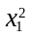+ x₂ = 1 (x₁[-1, 1]) 的关系，这里x₂是x₁的函数(x₂ = 1-)，但x₁不是x₂的函数；n-n型关系：若x₁不是x₂的函数并且x₂也不是x₁的函数，则 (r_{b}, r_{bf}) 是n-n型的蜕变关系，例如r_{b}(x₁, x₂) 为+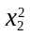= 1 (x₁[-1, 1]) 的关系。由于蜕变测试时大都使用比较容易构造的二输入蜕变关系，并且1-1或1-n型关系的输入关系r_{b}能够表示为函数式的形式，可以实现衍生输入的自动生成，另外在很多情况下，n-n型关系也可以通过限定输入范围、替换参数等方法转换为1-1或1-n型关系，所以本文只讨论基于1-1和1-n型蜕变关系的测试。下文中，若r_{b}(x₁, x₂) 表示成函数的形式为x₂ = f_{rb} (x₁), 则我们规定原始输入I₁与函数的自变量x₁相对应, 而衍生输入I₂与x₂相对应, 以此来保证每个原始输入只能推导出一个衍生输入，即FU (I₁, (r_{b}, r_{bf}))是唯一的。
定义4 假设MR是程序P的1-1或1-n型蜕变关系，若对于I₁δD_{R} (MR)，无论对P置入何种变异^{[26]}，I₁、FU(I₁, MR)及它们所对应的输出均满足MR，则称δ为MR的测试盲区，记作D_{bl} (MR)，称D_{R}(MR)-D_{bl}(MR)为MR的适用区域，记作D_{app}(MR)。
例如，程序double Square (double a, double b) 实现了计算矩形面积S(x, y) 的功能：
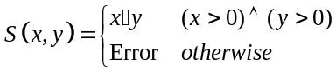
我们为其构造一条二元蜕变关系
MR_{s}：( (x’, y’) = (y, x), S (x’, y’) = S (x, y) )
即交换两条边的值，矩形面积应当不变，其中D_{R} (MR_{s}) = {(a, b) | (a > 0)(b > 0)}。当在{(a, b) | a = b > 0}中选取原始输入I时，即使对程序植入将”*”改为”-”的变异，I、FU(I, MR_{s})及它们的输出也同样满足MR_{s}，由定义4可知，D_{bl} (MR_{s}) = {(a, b) | a = b > 0}，D_{app}(MR_{s}) = {(a, b) | (a > 0)(b > 0)(ab)}。
使用某条蜕变关系测试程序时，应当尽量避免在其测试盲区中选取原始输入。由上面的例子也可以发现，测试盲区往往是由于蜕变关系自身结构上的特点而引入的，因此可以比较容易地确定此类区域。使用m条二元蜕变关系MR₁, MR₂, …, MR_{m}测试程序P时，它们必须满足D_{MT}(P) =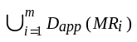，否则称蜕变关系不充分，需要补充新的关系。
定义5 假设MR是程序P的1-1型蜕变关系，若对于ID_{app}(MR)，FU (FU (I, MR), MR) = I成立，则称MR是程序P的对称蜕变关系。明显地，MR_{sin}是程序P_{sin}的对称蜕变关系。
定义6 假设MR是程序P的1-1或1-n型蜕变关系，以原始输入I、衍生输入FU (I, MR)运行P时执行到的路径分别为Path₁、Path₂，则称Path₁和Path₂是基于MR的一个路径对，记作Path₁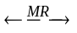Path₂。Path₁Path₂与Path₂Path₁是等价的。
定义7 假设MR是程序P的1-1或1-n型蜕变关系，DD_{app}(MR)，则称区域{I₂ | (I₁∈D)(I₂ = FU(I₁, MR))}为D基于MR的衍生域，记作D_{FU} (D, MR)。
由定义7可知，(0,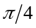)基于MR_{sin}的衍生域D_{FU} ( (0,), MR_{sin} ) = (,)。

面向路径覆盖的有效蜕变测试
现有的蜕变测试技术大多只通过将原始输入和蜕变关系简单地进行组合来计算衍生输入，然后测试程序。这种方法虽然简单易行，但是由于缺少准则的规范，所以不可避免地会带来两个方面的问题，一方面可能会产生大量测试功能相似的测试用例 (比如大量测试用例执行同一条路径或分支)，造成测试成本的浪费；另一方面，由于待测程序的某些结构性元素 (分支、特定语句) 没有被覆盖到，从而导致测试的不充分性。因此，如果在进行蜕变测试的同时考虑待测程序的白盒信息，并使用这些信息来指导用例的产生，那么上面的两个问题就会得到解决，测试效率也会大幅度提高。本节首先提出了一组蜕变测试准则和蜕变关系选取策略，然后在此基础上给出了有效蜕变测试算法。
下文中，根据待测程序P构造的二元蜕变关系记作MR_{i} (i[1, m])；每条蜕变测试用例记作一个由蜕变关系及满足它的原始输入和衍生输入所构成的三元组(MR_{i}, I_{i1}, I_{i2})，测试用例所组成的用例集记作TC；每条可执行路径记作Path_{j} (j[1, n])，执行Path_{j}的输入所组成的集合，即Path_{j}对应的输入子域记作DS(Path_{j})；以输入I运行P时的执行路径记作ExcPath(I)。

蜕变测试的路径覆盖准则
路径覆盖准则要求设计充足的测试用例以保证测试时每条可能执行到的路径都至少被执行一次^{[27]}，它是一种比较严格的测试准则，比其他几种覆盖准则^{[27]}具有更广的覆盖面。我们在传统路径覆盖准则的基础上，考虑到蜕变测试技术自身的特点，提出了三种覆盖准则。
蜕变域全路径覆盖APC (All-Path Coverage)：使用TC测试P时，对于Path_{j}, 若D_{MT}(P)DS(Path_{j}) 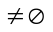, (MR_{i}, I_{i1}, I_{i2})TC，使得(ExcPath(I_{i1}) = Path_{j})(ExcPath(I_{i2}) = Path_{j})成立，则称TC满足APC。
图1是某程序的控制流图，假设该程序含有5条可执行路径，但只有3条使用蜕变方法测试，分别记为Path₁、Path₂、Path₃，MR₁、MR₂是根据程序构造的两条蜕变关系，它们的定义域与程序的蜕变域相同，实线段和虚线段分别指向它们所测试的路径。我们为该程序设计了3个蜕变测试用例：T₁ = (MR₁, i₁, i₂)、T₂ = (MR₂, i₃, i₄)和T₃ = (MR₁, i₅, i₆)，以i₁-i₆运行程序时，执行路径的路径标号依次为1, 2, 2, 3, 1, 3，由APC的定义可知，{T₁, T₂}和{T₁, T₃}都满足APC准则，因为使用它们分别测试程序时，3条路径都至少执行了一次。
APC准则保证了每条需要使用蜕变测试方法进行测试的可执行路径至少执行一次。一般地，满足APC的测试用例集含有较少数量的蜕变测试用例，但这些用例不一定涉及到所有的蜕变关系，如上例的{T₁, T₃}。
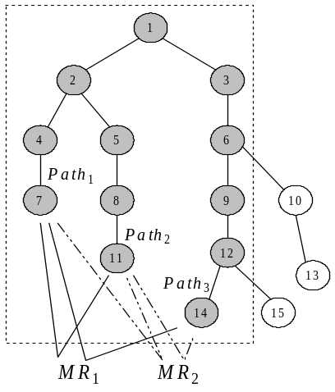
蜕变关系全路径覆盖APCEM (All-Path Coverage for Every Metamorphic Relation)：使用TC测试P时，对于MR_{i}和Path_{j}， 若D_{app}(MR_{i})DS(Path_{j}), (MR_{i}, I_{i1}, I_{i2})TC，使得(ExcPath(I_{i1}) = Path_{j})(ExcPath(I_{i2}) = Path_{j})成立，则称TC满足APCEM。
图1 蜕变测试覆盖准则示意图
针对图1中的程序，我们设计了另外4个测试用例，T₄ = (MR₁, i₇, i₈)、T₅ = (MR₁, i₉, i₁₀)、T₆ = (MR₂, i₁₁, i₁₂)、T₇ = (MR₂, i₁₃, i₁₄)，以i₇ - i₁₄运行程序时，执行路径的路径标号依次为1, 2, 3, 1, 2, 1, 2, 3，根据上面的定义可知，{T₄, T₅, T₆, T₇}满足APCEM准则，因为使用MR₁、MR₂分别测试程序时，3条路径都至少执行了一次。
APCEM准则考虑到了每条蜕变关系的测试功能的差别，它保证测试时所有的蜕变关系都被使用到。但通常情况下，满足APCEM的测试用例集的用例数量远远大于满足APC的用例集。
蜕变关系全路径对覆盖APPCEM (All-Path-Pair Coverage for Every Metamorphic Relation)：使用TC测试P时，对于MR_{i}和Path_{j1}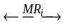Path_{j2}，若(D_{app}(MR_{i})DS(Path_{j1}))(D_{app}(MR_{i})DS(Path_{j2}) ), (MR_{i}, I_{i1}, I_{i2})TC, 使得((ExcPath(I_{i1}) = Path_{j1})(ExcPath(I_{i2}) = Path_{j2}) )( (ExcPath(I_{i1}) = Path_{j2})(ExcPath(I_{i2}) = Path_{j1}) )成立，其中j1, j2[1, n]，则称TC满足APPCEM。
图1中，实折线和虚折线分别表示基于MR₁和MR₂的所有不同的路径对，通过分析可知，{T₄, T₅, T₆, T₇}也满足APPCEM准则，因为使用它测试程序时，基于MR₁、MR₂的所有路径对都被覆盖到了。
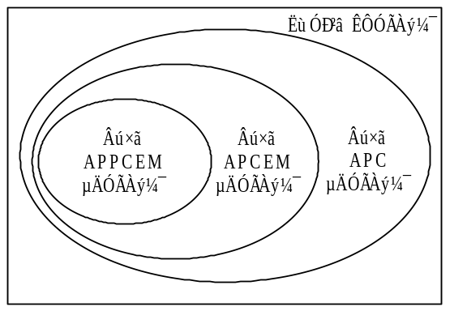
一般而言，蜕变测试的结果可以分为三类：(1) 待测程序中没有错误，则原始输入和衍生输入的执行结果均无误，它们满足相应的蜕变关系，测试通过。(2) 待测程序中存在着错误，且原始输入和衍生输入的执行结果不满足相应的蜕变关系，测试未通过。(3) 待测程序中存在着错误，但原始输入和衍生输入的执行结果满足相应的蜕变关系，错误没有被发现。APPCEM正是针对情况(3)提出的，它考虑到了使用不同蜕变关系测试相同路径对时的差别，要求测试时每条蜕变关系能够涉及的所有路径对都要被覆盖到，但是APPCEM是一种非常严格的测试准则，满足APPCEM的测试用例集往往较难构造。
图2 满足三种测试准则的用例集的包含关系
以上我们系统地介绍了三种蜕变测试准则，它们从不同的角度规定了蜕变测试用例集的充分性。不难看出，三者并不是孤立的，对于同一个待测程序，满足三种准则的蜕变测试用例集所组成的不同集合存在着图2所示的包含关系。

蜕变测试路径覆盖准则的可满足性算法
本节的算法只涉及蜕变域上的测试，它们能够产生满足三种测试准则的用例集。由于程序的每条路径对应一个输入子域，所以可以将路径的覆盖情况反映为输入子域的覆盖情况。为了获取路径和输入子域的信息，我们使用符号执行技术^{[28,29]}计算一条新执行到的路径所对应的输入子域。

蜕变关系的选取策略
通常情况下，不同蜕变关系的检错能力存在着差异，因此测试时蜕变关系使用的先后次序会影响到测试的效率和结果，即使在相同的覆盖准则下，这种影响依然存在。测试时总是希望优先使用检测能力优良的关系，根据Chen的研究，使得两次执行尽可能不同的蜕变关系比较有效Error: Reference source not found。本节对该结论进行了细化，提出了一组测试时选取蜕变关系的策略：
策略1：优先选取输入关系r_{b}的表达式较复杂的蜕变关系。
输入关系+= 4显然比x₂ = 2x₁复杂。优先选取r_{b}表达式较复杂的蜕变关系，可以尽量避免由于程序结构的特点而隐藏错误的情况。
策略2：对于输入为多元组的程序，优先选取使得两输入中对应元不同的数量较多的蜕变关系。
假设某程序的输入是一个三元组，MR₁和MR₂是该程序的两条蜕变关系，对于某原始输入I = (x, y, z)，FU(I, MR₁)、FU(I, MR₂)分别为(x’, y’, z)和(x’’, y, z) (x’x, x’’x, y’y)，则我们优先选取MR₁，因为它使得I和FU(I, MR₁)中有2组对应元 ( x和x’, y和y’ ) 不同，多于MR₂。优先选取此类关系，可以尽量避免由于原始用例和衍生用例均只使用相同元执行程序而隐藏错误的情况。
策略3：优先选取适用区域较大的蜕变关系。
优先选取适用区域较大的关系，可以尽量避免因测试盲区未被测试而隐藏错误的情况。
在选取蜕变关系时，应该综合考虑上述三条策略，当它们之间发生冲突时，按照策略1、2、3优先级依次降低的顺序选取。

蜕变域全路径覆盖可满足性算法APCST
APCST算法每次从未测试域中选取一个值I作为原始输入，然后随机地选取一条蜕变关系MR，使用测试用例(MR, I, FU(I, MR))测试程序，重复上述操作直到发现错误或未测试域为空。详细见算法1。
算法1 APCST算法
输入: 待测程序P
输出: 满足APC的测试用例集
令D_{UT} = D_{MT} (P); // D_{UT}记录未测试域
while (D_{UT})
随机选取ID_{UT}; // 选取原始用例
随机选取P的一条满足ID_{bl} (MR_{i}) 的MR_{i}; // 选取蜕变关系
令I’ = FU (I, MR_{i}); // 计算衍生用例
使用测试用例 (MR_{i}, I, I’) 测试程序P;
D_{UT} = D_{UT} – DS (ExcPath(I))DS (ExcPath(I’)); // 计算新的未测试域
end while
APCST算法的时间复杂性为O (mn + np)，其中m表示蜕变关系的数量，n表示蜕变域上路径的数量，p表示程序路径中结点个数的最大值 (符号执行时需要检查执行到的每条语句)。算法的时间复杂性主要取决于n和p。假设APCST算法生成的测试用例集为TC₁，则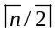|TC₁|n，由于测试时蜕变关系是随机选取的，所以对于某个特定的待测程序，|TC₁|的差别可能很大。

蜕变关系全路径覆盖可满足性算法APCEMST
使用APCST算法测试程序时，并不能保证所有的蜕变关系都被涉及到。APCEMST算法针对每条蜕变关系都进行一次类似于APCST算法所描述的测试过程，实现了对蜕变关系和路径两者组合的覆盖。APCEMST算法依照3.2.1节中的策略选取蜕变关系，循环地构造基于每条关系的测试用例，对于每一次循环，测试过程与APCST算法类似，只是无需随机地选取蜕变关系。详细见算法2。
算法2 APCEMST算法
输入: 待测程序P
输出: 满足APCEM的测试用例集
将所有蜕变关系根据策略1, 2, 3依次入队列S_{MR};
while (S_{MR})
MR = dequeue(S_{MR}); // 选取蜕变关系
令D_{UT} = D_{R} (MR) - D_{bl} (MR); // D_{UT}记录每轮测试的未测试域
while (D_{UT})
随机选取ID_{UT} ;
令I’ = FU (I, MR);
使用测试用例 (MR, I, I’) 测试程序P;
D_{UT} = D_{UT} - DS (ExcPath(I))DS (ExcPath(I’)); // 计算新的未测试域
end while
end while
APCEMST算法的时间复杂性为O(mnp)，各符号的含义与3.2.2节中相同。由于测试时总共进行n次符号执行，且很多情况下，路径之间拥有公共子路径，所以算法的时间复杂性一般比mnp小得多。假设APCEMST算法生成的测试用例集为TC₂，则|TC₂|mn。

蜕变关系全路径对覆盖可满足性算法APPCEMST
使用APCEMST算法测试程序时，基于每条蜕变关系的路径对只有一部分被覆盖到，所以使用该算法的测试有时候会因为错误路径没有被充分测试而隐藏错误。APPCEMST算法对不同路径的所有组合都进行考虑，降低了隐藏错误发生的可能性。
APPCEMST算法首先调用APCEMST算法测试程序。然后再考虑没有被覆盖到的路径对：计算各个输入子域DS(Path_{j}) 基于每条蜕变关系MR_{i}的衍生域D_{FU} (DS(Path_{j}), MR_{i})，在D_{FU} (DS(Path_{j}), MR_{i}) 的未测试域中随机地选取输入I，根据MR_{i}逆推导出输入I’，使用(MR, I’, I)测试程序，重复上述过程直到发现错误或基于每条关系的所有路径对都被覆盖到。详细见算法3。
算法3 APPCEMST算法
输入: 待测程序P
输出: 满足APPCEM的测试用例集
使用APCEMST算法测试程序P;
根据策略1, 2, 3将所有蜕变关系入队列S_{MR};
while (S_{MR})
MR = dequeue(S_{MR}); // 选取蜕变关系
令D_{AT} =; // D_{AT}记录MR为对称蜕变关系时已测衍生域的并集
for (每条Path_{j})
if (D_{app}(MR)DS(Path_{j})) then // 对于每条需要用蜕变方法测试的路径
令D = DS(Path_{j}) -D_{AT} ; // 计算未测试域
令D’= D_{FU} (D, MR); // 计算未测试域的衍生域
令D_{temp} = D’;
查找测试已经覆盖的所有路径对Path_{j}Path_{k}或Path_{k}Path_{j};
D’= D’-DS(Path_{k}) ; // 计算衍生域上未被测试的区域
while (D’)
随机选取ID’; // 在待测衍生域中任意选取一个值作为衍生用例
利用I和MR计算(逆推导)出I’; // 当MR是1-n型时, 会逆推导出多个I’, 此时需要分
// 别选取属于不同子域的I’, 若(I, I’)对应的路径对没
// 有基于MR测试过, 则使用(MR, I’, I)测试程序
使用测试用例 (MR, I’, I) 测试程序P, 记录(MR, I’, I)所涉及的路径对;
D’ = D’- DS (ExcPath(I)); // 计算衍生域上新的未测试区域
end while
if (MR是对称的) then // 如果MR是对称的，则在随后的测试中无需再考虑
D_{AT} = D_{AT} + D_{temp}; // 已测试的所有衍生域以避免测试重复的路径对.
end if
end if
end for
end while
APPCEMST算法的时间复杂性为O(mnp + mn²)，各符号的含义与3.2.2节中相同。假设APPCEMST算法生成的测试用例集为TC₃，则|TC₃|n(n+1)m /2。
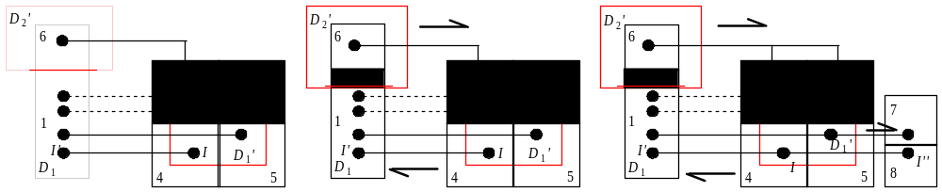
图3演示了APPCEMST算法执行的一个子过程。MR_{1, 2, 3}分别是对称，1-1型非对称和1-n型的蜕变关系，且在使用APCEMST算法的测试时，它们都涉及到了路径对1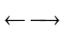2和13，如图中虚线段所示，路径1对应的输入子域为D₁，D₁’= D_{FU} (D₁, MR_{i}) (i = 1, 2, 3)，在D₁’的未测试域(D₁’中非阴影部分)中随机选取I，然后计算出I’：(a)中直接计算出I’，(b)、(c)中逆推导出I’(黑色箭头表示逆推导方向)。可以发现，(c)中在由I逆推导I’时，还得到了I’’，测试用例(MR₃, I’’, I)涉及的路径对为4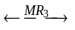8。当路径对14和15都被覆盖到，即D₁被全部覆盖时，再考虑路径2对应的输入子域D₂：(a)中，由于MR₁对称，所以D_{FU} (D₁’, MR₁) = D₁，因此只需考虑D₂-D₁’上的输入，D₂’= D_{FU} (D₂-D₁’, MR₁)；而(b)和(c)中，MR₂和MR₃不对称，所以D₁’中元素的衍生输入可能不属于D₁，因此要考虑D₂上的所有输入，D₂’= D_{FU} (D₂, MR_{i}) (i = 2, 3)，但是不再测试D₂’D₁，如D₁中阴影部分所示，因为路径对12已经测试过。
(a) 对称蜕变关系mr₁ (b) 1-1型非对称蜕变关系mr₂ (c) 1-n型蜕变关系mr₃
图3 APPCEMST算法执行过程示意图

实验结果分析
蜕变关系的构造是进行蜕变测试时不可缺少的重要环节，更是蜕变测试技术区别于其他测试方法的独特之处。但是蜕变关系没有通用性，即针对不同待测程序构造出的蜕变关系在结构、测试性能等方面不存在共同的特性。因此，在对蜕变测试技术进行研究时，通常采用实例分析的方法，即从具体程序出发，通过大量实验对比，得出一般性的结论。
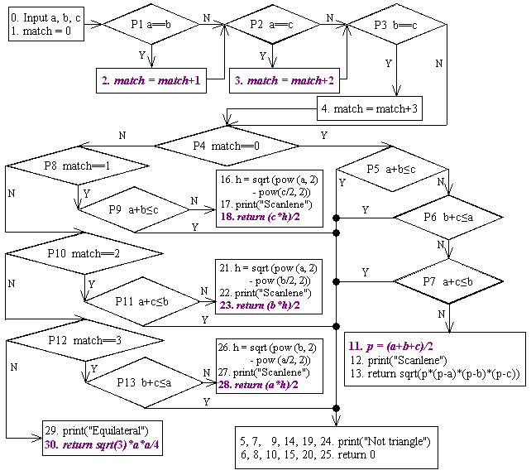
在此，我们就使用实例分析的方法对上述三种算法所生成的测试用例集的性能进行研究。图4是三角形程序TriSquare的控制流图，该程序首先判断任意给定的三个大于0的实数a, b, c是否可以构成三角形或构成什么形状的三角形，然后计算构成的三角形的面积。
图4 三角形程序TriSquare的流程图

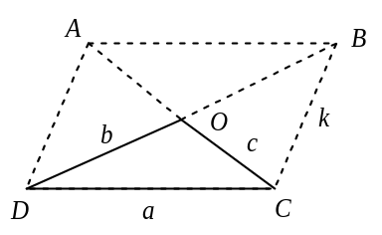
通过分析可知，当a, b, c不能构成三角形时，程序的输出为0，其他情况下，预期输出较难获得，所以D_{MT} (TriSquare) = {(a,b,c) | (a+b>c)(a+c>b)(b+c>a)}。我们为TriSquare构造了7条二元蜕变关系，详细见表1。其中MR_{5,6,7}是依据平行四边形的性质构造出来的，如图5所示，假设三角形ODC的三边分别为a、b、c，则OD = OB = b，令BC = k，由三角形的性质可知，三角形ODC和OBC的面积相等，即TriSquare(a, b, c) = TriSquare(k, b, c)，又因为根据平行四边形对角线的平方和等于四条边的平方和的性质得k =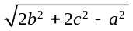，从而构造出MR₅。同理可以构造出MR₆ 和MR₇。
图5 构造MR₅的原理
变异分析是评估测试用例集质量或者确定其充分性的有效技术^{[26]}，在本实验中，我们使用这种技术来评估三种算法生成的蜕变测试用例集。我们在程序TriSquare中基于算术符号替代 (AOR) 和数据语句变更(DSA)^{[26]} 等几种基本的变异操作分别置入4条变异以使得每条路径至少出现一次错误，如图4中斜体代码所示。这些变异都是编写TriSquare时容易发生的，详细介绍如下：
变异1：将第2行代码和第3行代码交换位置；
表1 基于TriSquare功能构造的蜕变关系
 | r_{b} | r_{bf} | D_{R} (MR_{i}) | D_{bl} (MR_{i})
MR₁ | (a’, b’, c’) = (b, a, c) | 对于MR₄:  TriSquare(a’,b’,c’)  =  4TriSquare(a,b,c)  其他:  TriSquare(a’,b’,c’)  =  TriSquare(a, b, c) | D_{MT}(TriSquare) | {(a, b, c) | (a = b)(a + b > c)}
MR₂ | (a’, b’, c’) = (a, c, b) |  | D_{MT}(TriSquare) | {(a, b, c) | (b = c)(b + c > a)}
MR₃ | (a’, b’, c’) = (c, b, a) |  | D_{MT}(TriSquare) | {(a, b, c) | (a = c)(a + c > b)}
MR₄ | (a’, b’, c’) = (2a, 2b, 2c) |  | D_{MT}(TriSquare)
MR₅ | (a’, b’, c’) =  (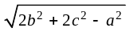, b, c) |  | D_{MT}(TriSquare) | {(a, b, c) | a² = b² + c²}
MR₆ | (a’, b’, c’) =  (a,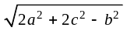, c) |  | D_{MT}(TriSquare) | {(a, b, c) | b² = a² + c²}
MR₇ | (a’, b’, c’) =  (a, b,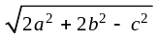) |  | D_{MT}(TriSquare) | {(a, b, c) | c² = a² + b²}

*1 蜕变关系的定义域都是{(a, b, c) | (a + b > c)(b + c > a)(a + c > b)},即a, b, c可以构成三角形;
*2 MR₁, MR₂, MR₃, MR₅, MR₆, MR₇是对称蜕变关系.

变异2：将第11行代码替换为“p = (a + b + c)* 2”；
变异3：将第18、23、28行代码中的”/2”同时替换为”*2”；
变异4：将第30行代码替换为“return sqrt(3)*a*a /2”。
由于MR_{1,2,3}三条蜕变关系的结构和构造原理极其相似，所以在使用APCEMST算法测试TriSquare时，只要基于MR_{1,2,3}生成的所有测试用例使得满足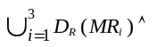DS(Path)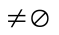的每条路径Path都至少执行一次即可。基于MR_{5,6,7}测试TriSquare时也采取同样的方法。

蜕变测试用例集的度量标准
本文使用四个度量标准在两个层次上评估蜕变测试用例集的有效性。在整体变异分析的层次上，使用变异检测率MS(TC)^{[4]}记录测试用例集TC发现的变异的数量占所有变异数量的比例，以度量TC检测变异的能力。在针对每个变异进行分析的层次上，使用以下三个标准来度量测试用例集的检错能力：
错误发现率用来计算在使用测试用例集TC测试变异方法m时，能够发现错误的测试用例数(即测试失败的次数) N_{f} 在涉及错误路径的测试用例N_{fp}中所占的比重，反映了TC发现每个变异的能力，记为：
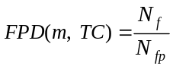
测试失败时间用来记录在使用测试用例集TC测试变异方法m时，第一个发现错误 (测试失败) 的测试用例的位置，反映了TC发现每个变异的快慢程度，记为：
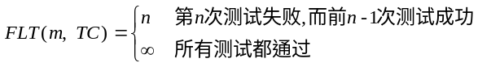
错误发现时间用来表示在使用测试用例集TC测试变异方法m时，第一个发现错误的测试用例在所有涉及到错误路径的测试用例中的相对位置，反映了测试用例集TC对每个变异的敏感程度，记为：
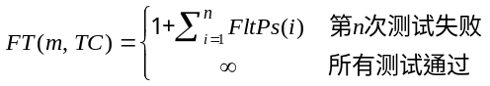
其中函数FltPs(i)为：
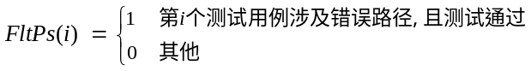

实验结果与结论
我们设计了两组实验。在第一组实验中，分别使用三种算法对每个含有变异i (i=1,2,3,4) 的程序基于MR₁₋₄和MR₁₋₇各进行20次测试。比如，使用APCEMST算法对含有变异1的TriSquare基于MR₁₋₄和MR₁₋₇各进行20次测试，使用APCST算法对含有变异2的TriSquare也基于MR₁₋₄和MR₁₋₇分别测试20次。由于三种算法均随机地生成新的测试用例，所以我们使用多次执行的方法以反应它们的普遍规律。该组实验用来分析说明算法和蜕变关系的选取对测试效果的影响。第二组实验分为两类，但都使用APCEMST算法对每个含有变异的程序基于MR₁₋₇测试20次，但第一类中按照MR₅₋₇, MR₁₋₃, MR₄的顺序选取蜕变关系，而第二类中按照MR₁₋₃, MR₅₋₇, MR₄的顺序选取。该组实验用来说明策略1, 2, 3的适用性。本节使用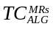表示利用算法ALG和一组蜕变关系MRs生成的测试用例集，比如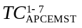表示利用APCEMST算法和MR₁₋₇生成的测试用例集；使用TrSq1、TrSq2、TrSq3和TrSq4分别表示置入变异1, 2, 3, 4后的TriSquare程序。实验结果及结论介绍如下：
- 蜕变关系和测试准则的选取直接影响到测试结果。表2给出了第一组实验中120个测试用例集的MS值分布情况。按行观察表2可以发现，MS(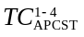)、MS(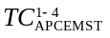)和MS(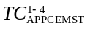)都不超过25%，明显劣于使用MR₁₋₇时的结果，所以蜕变关系的选取是影响测试结果的首要因素；按列观察表2可以发现，使用APCST算法生成的测试用例集的查错能力劣于后两者，可见测试准则的选取也是影响测试结果的重要因素。本例中，已经可以达到令人满意的测试效果。
表2 三种算法生成的测试用例集的MS值分布情况
MS  算法 | MR₁₋₄ |  |  |  |  | MR₁₋₇
MS  算法 | 0% | 25% | 50% | 75% | 100% | 0% | 25% | 50% | 75% | 100%
APCST | 5 | 15 | 0 | 0 | 0 | 0 | 2 | 2 | 10 | 6
APCEMST | 1 | 19 | 0 | 0 | 0 | 0 | 0 | 0 | 0 | 20
APPCEMST | 0 | 20 | 0 | 0 | 0 | 0 | 0 | 0 | 0 | 20

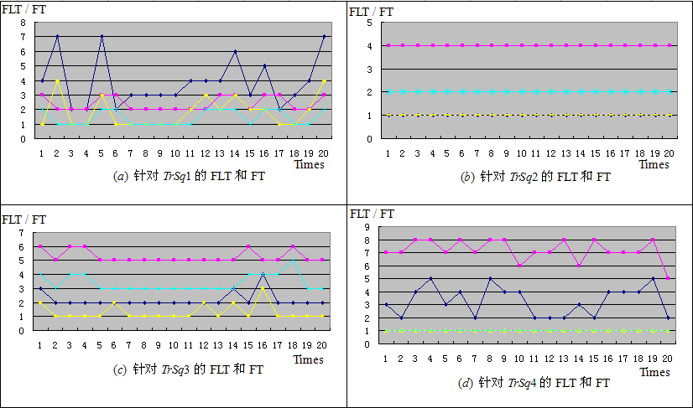
- 验证了策略1的正确性，即测试时优先选取结构较复杂的蜕变关系效果更好。图6给出了第二组两类实验的结果，其中蓝色和黄色折线分别代表第一类实验的FLT和FT，粉色和绿色折线分别代表第二类实验时的FLT和FT。观察图6(b)和(c)可以发现，对于TrSq2和TrSq3，第一类实验所得的FTL和FT普遍优于第二类实验的结果(蓝色/黄色折线大部分位于粉色/绿色折线的下方)。经分析可知，变异2, 3所在的表达式对于a, b, c是轮换对称的，而MR_{1,2,3}的输入关系正是使用简单轮换的方式构造的，所以测试时变异2, 3引入的很多错误未被发现；而MR_{5,6,7}的输入关系比较复杂，观察图7可知，FPD(TrSq2,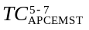)和FPD(TrSq3, )都在75%以上，而FPD(TrSq2,)和FPD(TrSq3,)都不超过50%，原因就在于此。
图6 APCEMST算法生成的测试用例集针对含有变异的方法的FTL和FT
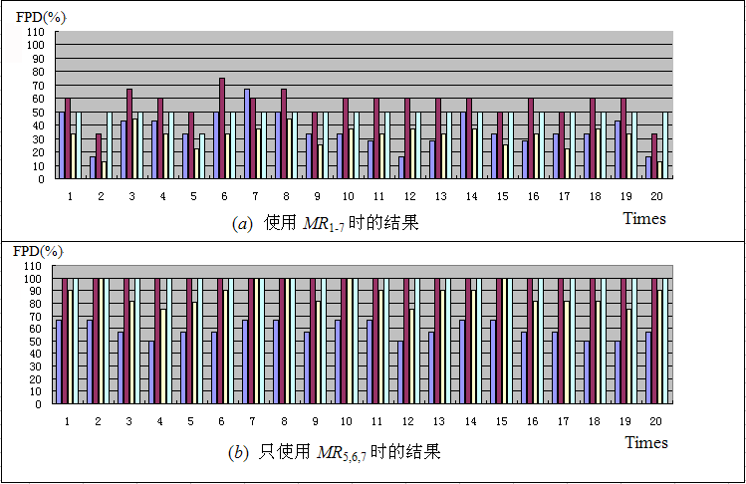
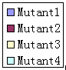
- 验证了策略2的正确性，即测试时优先选取使得两输入中对应元不同的数量较多的蜕变关系效果更好。观察图6(a)可以发现，对于TrSq1，第一类实验所得的FLT和FT普遍劣于或不优于第二类实验的结果。经分析可知，MR_{5,6,7}使得原始输入和衍生输入中有1组对应元值不同，而使用MR_{5,6,7}测试TrSq1时，有时会出现以原始输入和衍生输入运行程序时，两次执行都只涉及到相同元的情况，因此FPD(TrSq1,)明显小于FPD(TrSqi,) (i = 2, 3, 4)，如图7(b)所示；MR_{1,2,3}使得两输入中有2组对应元值不同，因此获得了较好的测试效果。
图7 APCEMST算法生成的测试用例集针对4个含有变异的方法的FPD值
- 验证了策略3的正确性，即测试时优先选取适用区域较大的蜕变关系效果更好。由图6(d)可知，FT(TrSq4,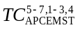) = FT(TrSq4,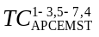) = 1 ，而FLT(TrSq4,)和FLT(TrSq4,)却相差很大。经分析可知，含有变异4的程序路径Path所对应的输入子域DS(Path)D_{bl} (MR₁)D_{bl} (MR₂) D_{bl} (MR₃)，所以使用MR_{1,2,3}测试TrSq4时不涉及错误路径，因此优先选取适用范围较大的蜕变关系可能会及早发现某些错误。
- APCST和APCEMST算法生成的测试用例的数量比传统方法少。因为很多情况下原始输入和衍生输入对应于不同的路径，所以测试用例的数量通常小于它的上界，特别是APCST算法，生成的用例数量通常远远小于传统方法。对于本例，如果使用传统的蜕变测试方法，会生成35条测试用例 (5条路径，7条蜕变关系)，而使用APCST和APCEMST算法生成的测试用例的数量分别为3~5条、12~15条。

总结与未来工作
本文系统地研究了基于二元关系的蜕变测试技术，在程序路径分析的基础上提出了一组蜕变测试准则，并给出了三条蜕变关系的选取策略及基于这些准则和策略的有效蜕变测试算法，将这些算法应用于求解三角形面积程序的测试中，结果表明APCEMST算法能够使用较少的测试用例快速准确地发现错误。
基于现有的工作，我们将对下列问题展开进一步研究：(1) 考虑对含有复杂循环体和非线性复合谓词条件等结构的程序进行有效蜕变测试的方法，本文的算法在处理此类问题时通常不够高效，可以考虑使用遗传算法^{[30]}等搜索策略来产生原始测试输入，如何使用搜索算法解决这一问题，还有待进一步研究。(2) 考虑使用遗传算法^{[30]}产生满足APPCEM准则的测试用例集，本文针对APPCEM准则提出了APPCEMST算法，但是使用搜索方法可以实现测试用例对的自动生成。如何使用遗传算法产生执行特定路径对的蜕变测试用例，也是今后工作的主要方向。(3) 考虑蜕变测试在面向对象程序测试中的应用，面向对象程序的状态迁移路径与程序执行路径有很多相似点，现在已经有学者提出了使用等价序列对测试面向对象程序的方法^{[22-25]}，但他们的方法不是基于状态迁移路径的，如何基于状态迁移图对面向对象程序进行有效蜕变测试也是下一步研究的重点。

参 考 文 献
[1] Weyuker E J. On testing non-testable programs. The Computer Journal, 1982, 25(4): 465-470.
[2] Chen T Y, Cheung S C, and Yiu S M. Metamorphic testing: a new approach for generating next test cases. Hong Kong : Hong Kong University, Technical Report HKUST-CS98-01, 1998.
[3] Chen T Y, Kuo F C, Liu Y, and Tang A. Metamorphic testing and testing with special values//Proceedings of the 5th International Conference on Software Engineering, Artificial Intelligence, Networking, and Parallel/Distributed Computing (SNPD'04). Beijing, China, 2004: 128-134.
[4] Wu P, Shi X C, Tang J J, Lin H M, and Chen T Y. Metamorphic testing and special case testing: a case study. Journal of Software, 2005, 16(7): 1210-1220.
(吴鹏, 施小纯, 唐江峻, 林惠民, 陈宗岳. 关于蜕变测试和特殊用例测试的实例研究. 软件学报(英文版), 2005, 16(7): 1210-1220.)
[5] Wu P. Iterative metamorphic testing//Proceedings of the 29th Annual International Computer Software and Applications Conference (COMPSAC'05). Edinburgh, UK, 2005: 19-24.
[6] Dong G W, Nie C H, Xu B W, and Wang L L. An effective iterative metamorphic testing algorithm based on program path analysis//Proceedings of the 7th Annual International Conference on Quality Software (QSIC'07). Oregon, USA, 2007: 292-297.
[7] Chen T Y, Huang D H, Tse T H, and Zhou Z Q. Case studies on the selection of useful relations in metamorphic testing//Proceedings of the 4th Ibero-American Symposium on Software Engineering and Knowledge Engineering (JIISIC'04). Madrid, Spain, 2004: 569-583.
[8] Mayer J, and Guderlei R. An empirical study on the selection of good metamorphic relations//Proceedings of the 30th Annual International Computer Software and Applications Conference (COMPSAC'06). Chicago, USA, 2006: 475-484.
[9] Chen T Y, Tse T H, and Zhou Z Q. Semi-proving: an integrated method based on global symbolic evaluation and metamorphic testing. ACM SIGSOFT Software Engineering Notes, 2002, 27(4): 191-195.
[10] Chen T Y, Tse T H, and Zhou Z Q. Fault-based testing without the need of oracles. Information and Software Technology, 2003, 45(1): 1-9.
[11] Beydeda S. Self-metamorphic-testing components//Proceeding of the 30th Annual International Computer Software and Applications Conference (COMPSAC'06). Chicago, USA, 2006: 265-272.
[12] Tse T H. Research directions on model-based metamorphic testing and verification//Proceedings of the 29th Annual International Computer Software and Applications Conference (COMPSAC'05). Edingburgh, Scotland, 2005: 42.
[13] Chen T Y, Feng J, and Tse T H. Metamorphic testing of programs on partial differential equations: a case study//Proceedings of the 26th Annual International Computer Software and Applications Conference (COMPSAC'02). Oxford, England, 2002: 327-333.
[14] Zhou Z Q, Huang D H, Tse T H, Yang Z Y, Huang H T, and Chen T Y. Metamorphic testing and its applications//Proceedings of the 8th International Symposium on Future Software Technology (ISFST'04). Xi'an, China, 2004: 23-28.
[15] Mayer J, and Guderlei R. On random testing of image processing applications//Proceeding of the 6th Annual International Conference on Quality Software (QSIC'06). Beijing, China, 2006: 85-92.
[16] Chan W K, Ho J C F, and Tse T H. Piping classification to metamorphic testing: an empirical study towards better effectiveness for the identification of failures in mesh simplification programs//Proceedings of the 31st Annual International Computer Software and Applications Conference (COMPSAC 2007). Beijing, China, 2007: 397-404.
[17] Sim K Y, Pao W K S, and Lin C. Metamorphic testing using geometric interrogation technique and its application//Proceeding of the 2nd International Conference of Electrical Engineering/Electronics, Computer, Telecommunications, and Information Technology (ECTI'05). Bangkok, Thailand, 2005: 91-95.
[18] Tse T H, Yau S S, Chan W K, Heng L, and Chen T Y. Testing context-sensitive middleware-based software applications//Proceedings of the 28th Annual International Computer Software and Applications Conference (COMPSAC'04). Hong Kong, China, 2004: 458-466.
[19] Chan W K, Chen T Y, Heng L, Tse T H, and Yau S S. A metamorphic approach to integration testing of context-sensitive middleware-based applications//Proceedings of the 5th Annual International Conference on Quality Software (QSIC'05). Melbourne, Australia, 2005: 241-249.
[20] Chan W K, Cheung S C, and Leung K P H. Towards a metamorphic testing methodology for service-oriented software applications//Proceedings of the 1st International Conference on Services Engineering (SEIW'05), in collaboration with the 5th International Conference on Quality Software (QSIC'05). Melbourne, Australia, 2005: 470-476.
[21] Chan W K, Cheung S C, and Leung K P H. A metamorphic testing approach for online testing of service-oriented software applications. International Journal of Web Services Research, 2007, 4(1): 60-80.
[22] Chen H Y, Tse T H, Chan F T, and Chen T Y. In black and white: an integrated approach to class-level testing of object-oriented programs. ACM Transactions on Software Engineering and Methodology, 1998, 7(3): 250-295.
[23] Chen H Y, Tse T H, and Chen T Y. TACCLE: a methodology for object-oriented software testing at the class and cluster levels. ACM Transactions on Software Engineering and Methodology, 2001, 10(1): 56-109.
[24] Doong R K, and Frankl P G. The ASTOOT approach to testing object-oriented programs. ACM Transactions on Software Engineering and Methodology, 1994, 3(2): 101-130.
[25] Tse T H, Lau F C M, Chan W K, Liu P C K, and Luk C K F. Testing of object-oriented industrial software without precise oracles or results. Communications of the ACM, 2007, 50(8): 78-85.
[26] Offutt A J, Lee A, Rothermel G, Untch R H, and Zapf C. An experimental determination of sufficient mutant operators. ACM Transactions on Software Engineering and Methodology, 1996, 5(2): 99-118.
[27] Jorgensen P C. Software testing: a craftsman's approach(Second Edition). lowa, USA: CRC Press, 2003.
[28] King J C, and Thomas J. Symbolic execution and program testing. Communications of the ACM, 1976, 19(7): 385-394.
[29] Coward P D. Symbolic execution and testing. Information and Software Technology, 1991, 3(3): 53-64.
[30] Sthamer H. The automatic generation of software test data using genetic algorithms[D]. Pontyprid, Great Britain: University of Glamorgan , 1996.
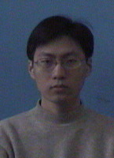
DONG Guo-Wei, born in 1983, Ph.D. candidate. His research interests include software analysis and testing.

NIE Chang-Hai, born in 1971, Ph.D., associate professor. His research interests include fuzzy information processing, neural network, software engineering and testing, etc.

XU Bao-Wen, born in 1961, Ph.D., professor, Ph.D. supervisor. His research interests include program language, software engineering, concurrent and network software, etc.

Background
Software testing is an important activity of software quality assurance. But sometimes, it is difficult to decide the expected result for program under test, which is called oracle problem. Metamorphic testing (MT) checks programs by examining relations among several executions, and expected results are not required. A lot of facts indicate that MT is good for solving oracle problem.
Although MT is effective, there is no criterion for guiding metamorphic test cases’ generation at present, and this lack causes many problems. On one hand, without guideline, plenty of test cases with a similar testing performance, such as executing the same program path, may be generated at one time. This redundancy will reduce the efficiency of testing. On the other, testing may be inadequate as some structural elements, such as certain branches and sentences in program, are uncovered by test cases. So MT criteria’s construction is an important task. Path-coverage is a strict white-box criterion. It demands that the test suite designed could make each executable path covered at least once, so it has larger coverage than other white-box criteria. This criterion can be used to relive the problems above.
The authors first present three MT criteria based on path-coverage criterion, that is, APC, APCEM and APPCEM. They define the adequacy of metamorphic test suites at several different levels and their strictness increase gradually. Then, three new algorithms are provided to generate test suites that satisfy APC, APCEM and APPCEM respectively. The experiment results show that testing effects are greatly decided by the selection of metamorphic relations and testing criteria, and the algorithm APCEMST could detect faults quickly and exactly with fewer test cases than traditional method. In a word, the authors’ algorithms are effective.
This work is supported by the National Natural Science Foundations for Distinguished Young Scholar under grant No. 60425206, the National Natural Science Foundation of China under grant No. 90818027, 60633010, 60773104 and the National High Technology Research and Development Program of China under grant No. 2009AA01Z147.

* 本课题得到国家杰出青年科学基金项目(60425206), 国家自然科学基金重大研究计划(90818027)与重点项目(60633010), 国家高技术研究发展计划(863计划)目标导向类项目(2009AA01Z147), 国家自然科学基金项目(60773104)的资助. 董国伟,男,1983年生,博士研究生,研究方向为软件分析与测试, Email: dgw@seu.edu.cn, 电话:13675106871; 聂长海,男,1971年生,博士,副教授,研究方向为软件工程和软件测试技术、模糊信息处理、神经网络等, Email: changhainie@nju.edu.cn, 电话:13851784496; 徐宝文,男,1961年生,教授,博士生导师,研究方向为程序设计语言,软件工程,并行与网络软件等, Email: bwxu@nju.edu.cn,电话: 13327800488.
逆推导: 若1-1或1-n型关系MR的输入关系r表示成函数的形式为x₂ = f (x₁), 则称在已知x₂的情况下计算x₁的过程为逆推导. 若MR是对称的, 则x₁ = f (x₂), 无需逆推导也可以计算出x₁; 若MR是1-n型的, 则x₂可逆推导出多个x₁的值.
”5-7, 1-3, 4”表示按照MR₅₋₇, MR₁₋₃, MR₄的顺序选取蜕变关系, ”1-3, 5-7, 4”表示按照MR₁₋₃, MR₅₋₇, MR₄的顺序选取蜕变关系.

